День здоровья "Наша кожа"
17 апреля в рамках Дня здоровья в старшей разновозрастной группе «Непоседы», прошло валеологическое занятие на тему «Наша кожа», где дошкольники уточнили и расширили элементарные знания о коже, её свойствах и функциях, о правилах ухода, провели опыты.
С огромным интересом ребята отгадывали загадки о предметах гигиены, вспоминали пословицы о здоровье, поиграли в игры: "Полезно – не полезно?", «Что за чем», раскрасили подарки для Мойдодыра.
Валеологическое занятие было направлено на воспитание у детей желания заботиться о своём здоровье, умении давать оценку факторам, ухудшающим и улучшающим здоровье человека, развитие умения принимать проблемно-познавательную задачу, использовать обследовательские действия для её решения.
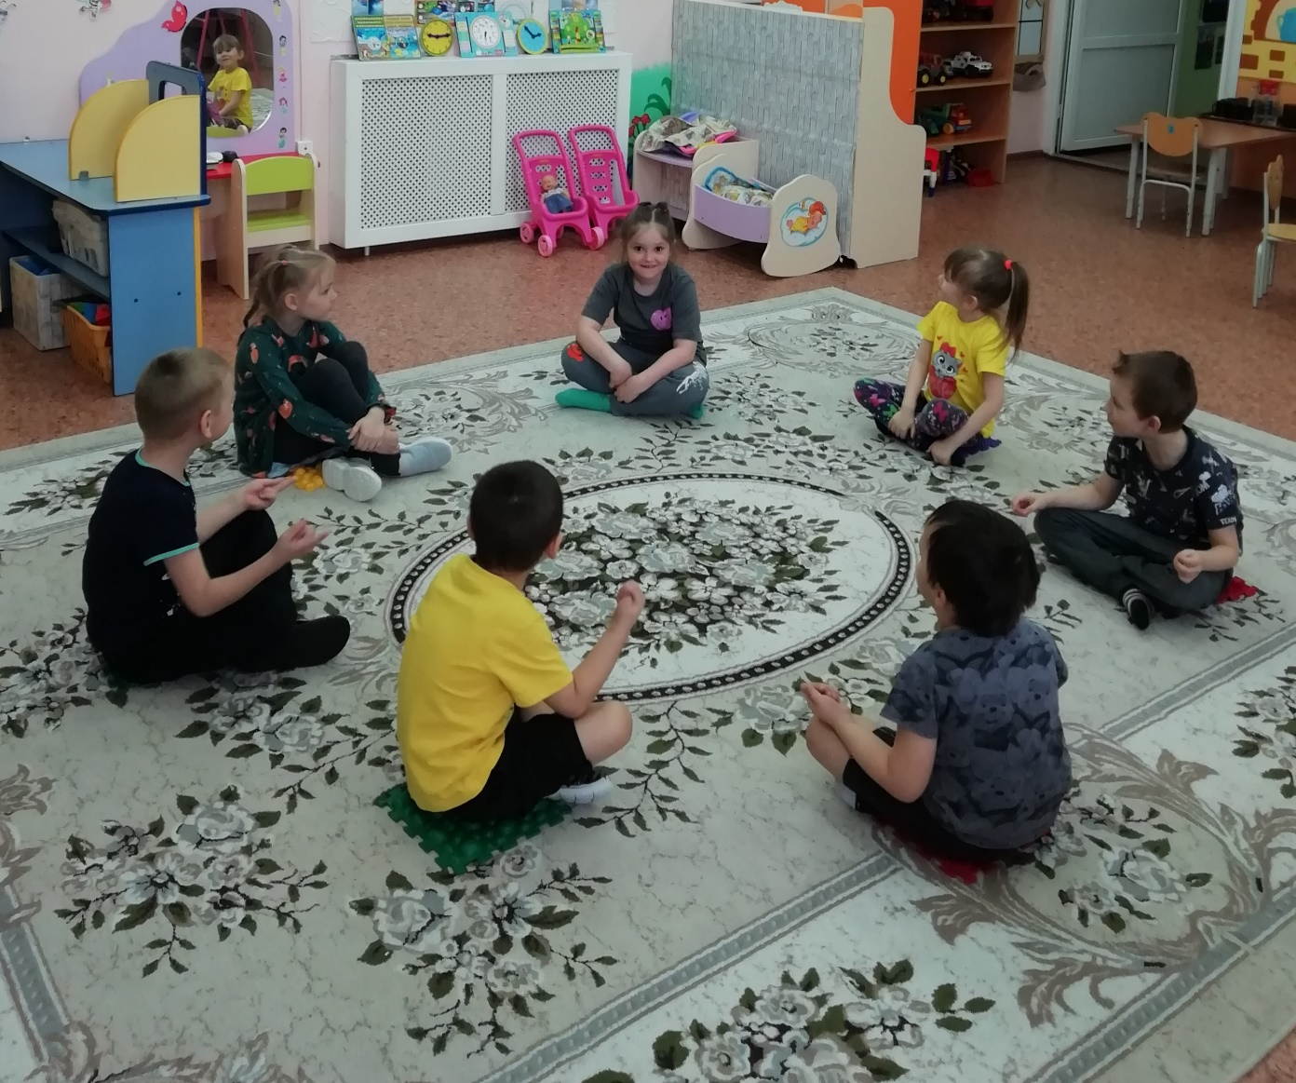
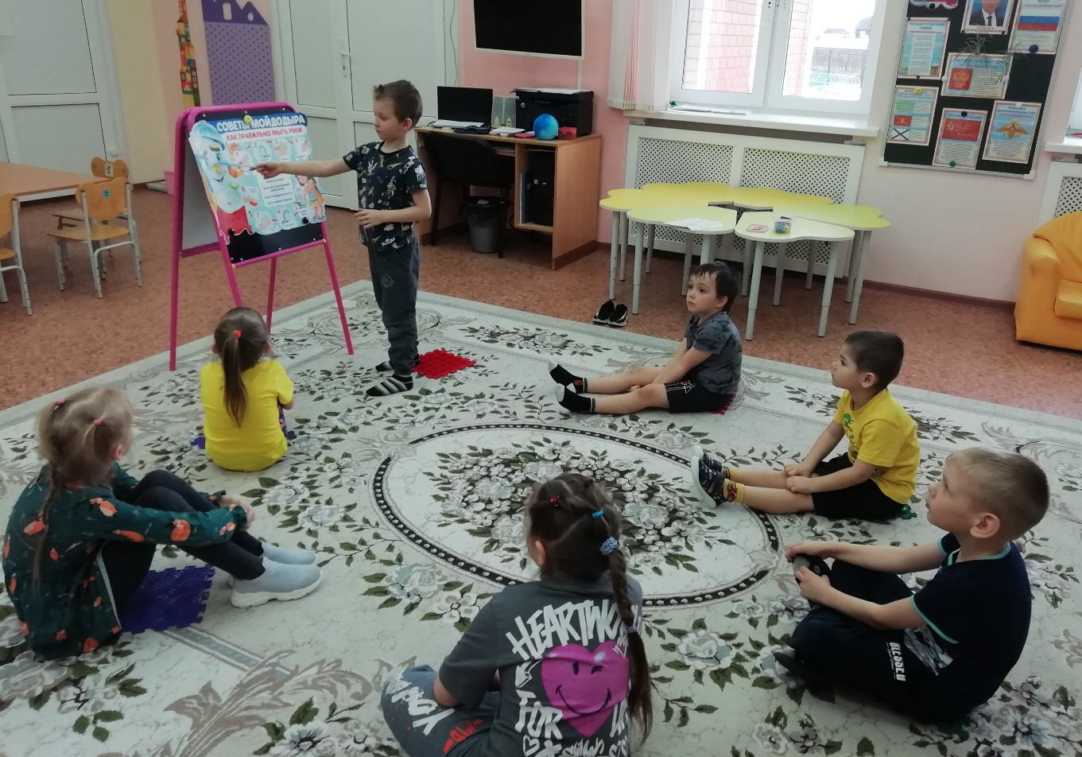
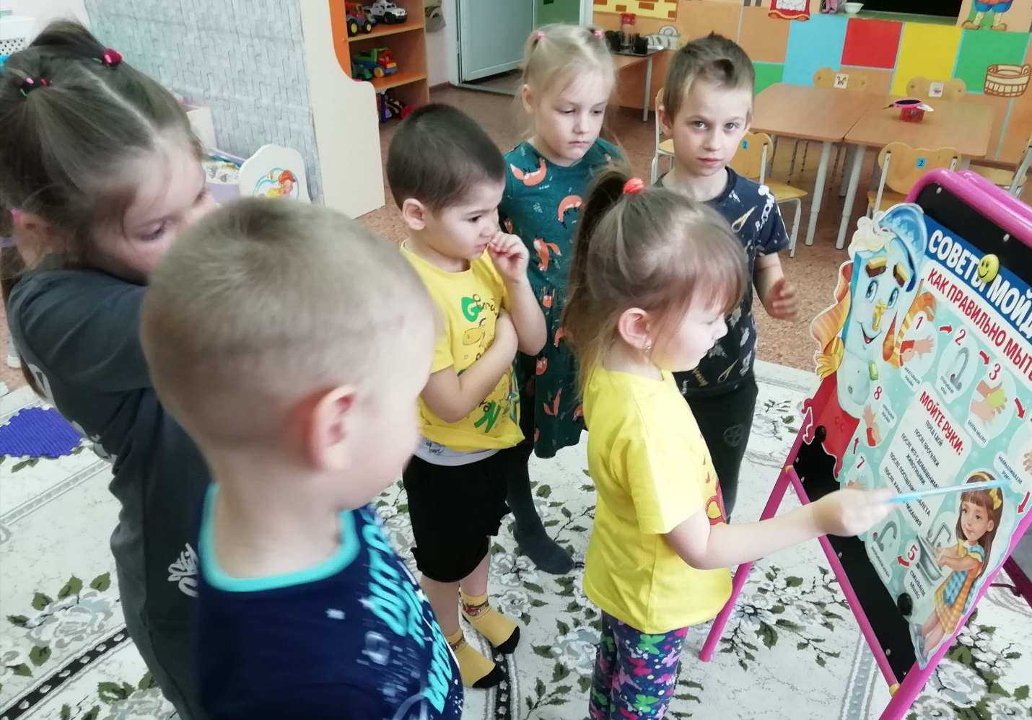
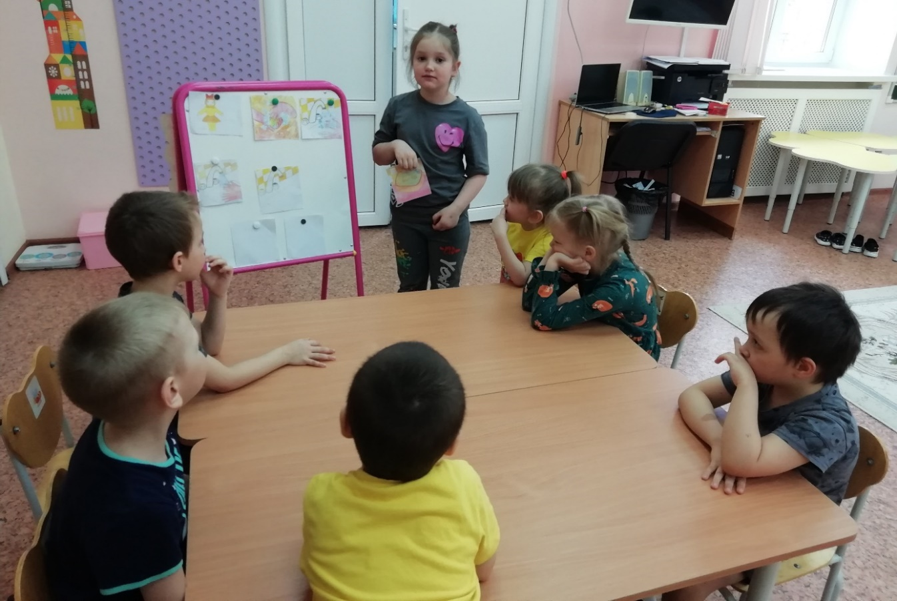
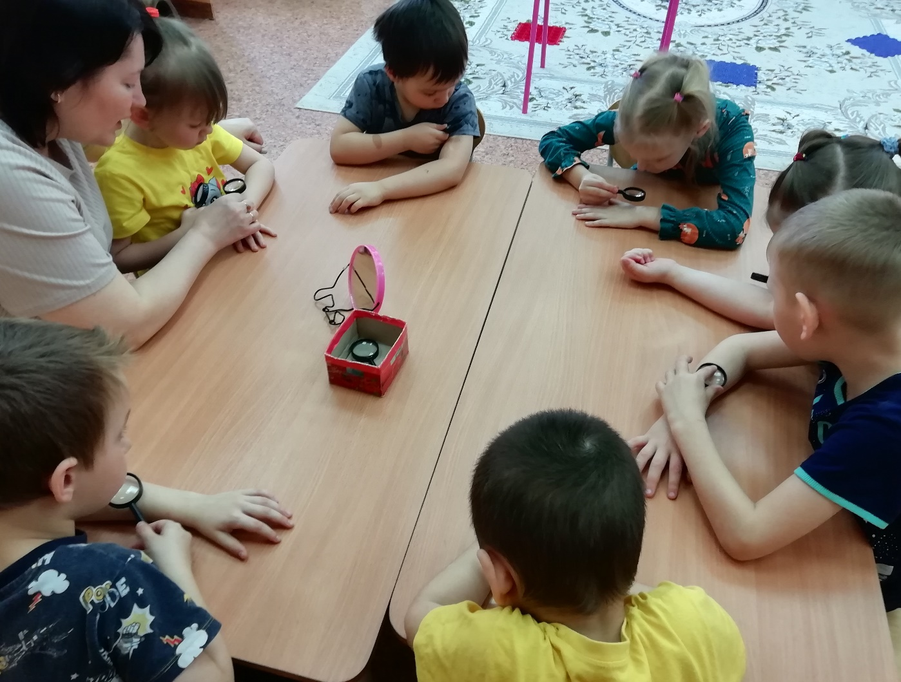

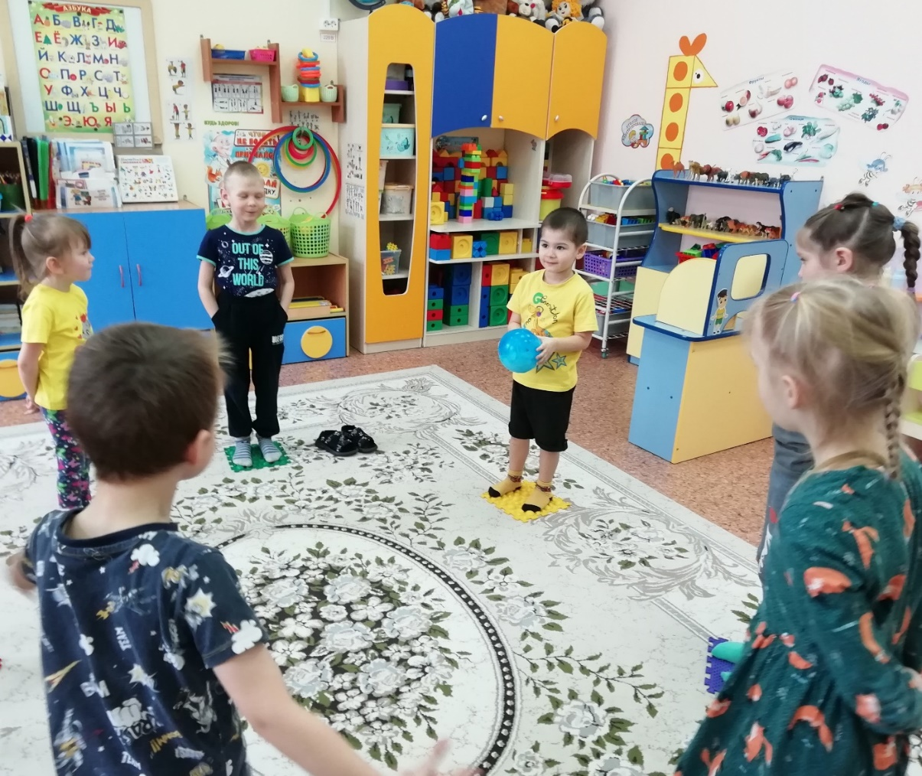
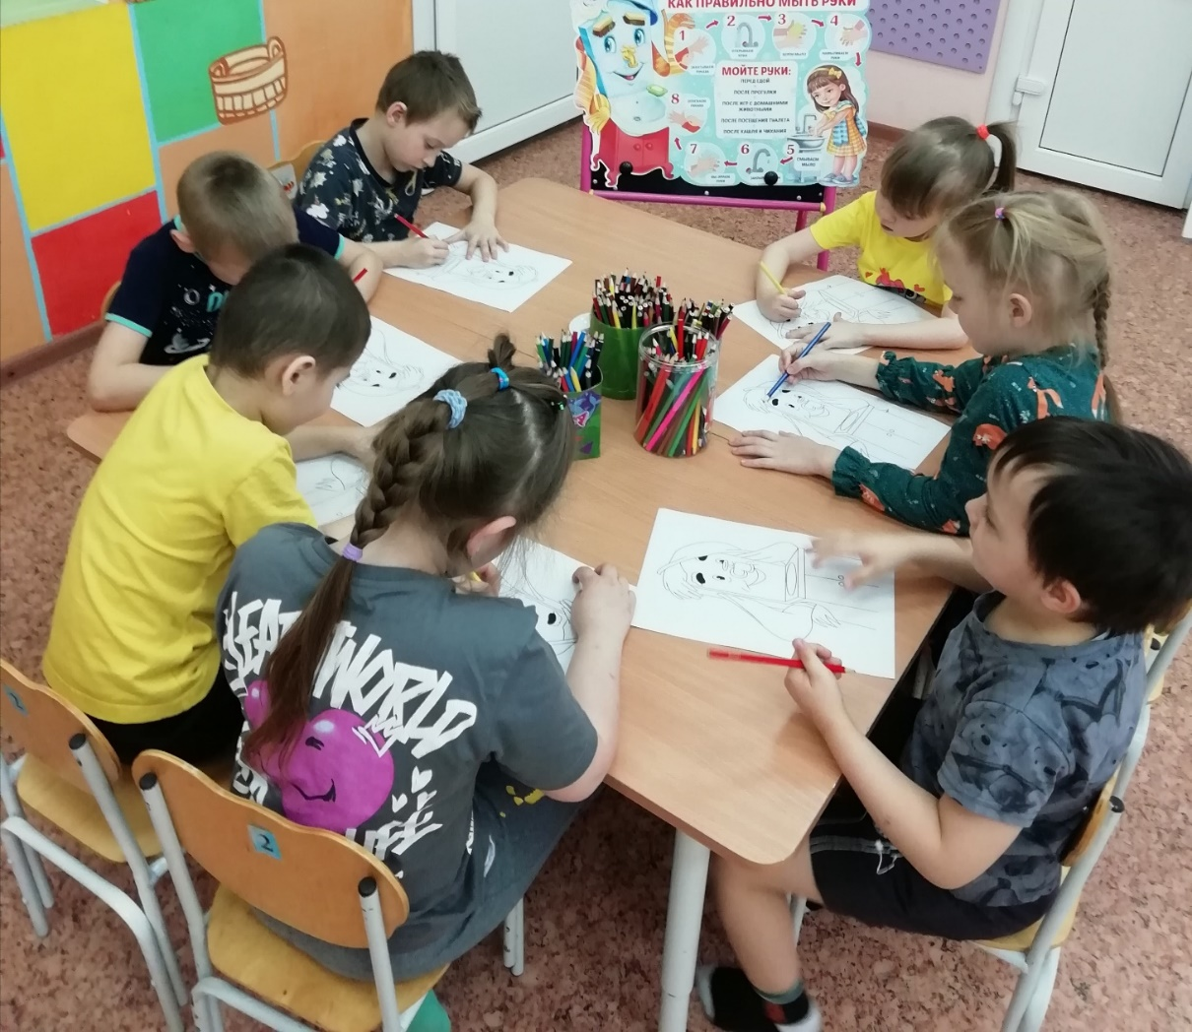
Материал подготовила Марина Анатольевна Задубина, воспитатель.

